附件:2
龙头路149、151号基本情况介绍

1历史沿革
厦门作为闽南地区早期开放的重要对外贸易港口之一，受到来自闽南地区、西方国家和亚洲国家等多元文化的共同影响。迅速发展成为具有优美自然景观环境的近代居住型社区。
2003年起，随着旅游业的发展，鼓浪屿上面旅游业相关产业逐步增加。除大量发展的民宿之外，各类餐饮店、小吃店、伴手礼等业态也在鼓浪屿上逐渐增加，龙头路路段更是形成了小吃街的规模。
1.1龙头路既龙头路149、151号周边历史沿革
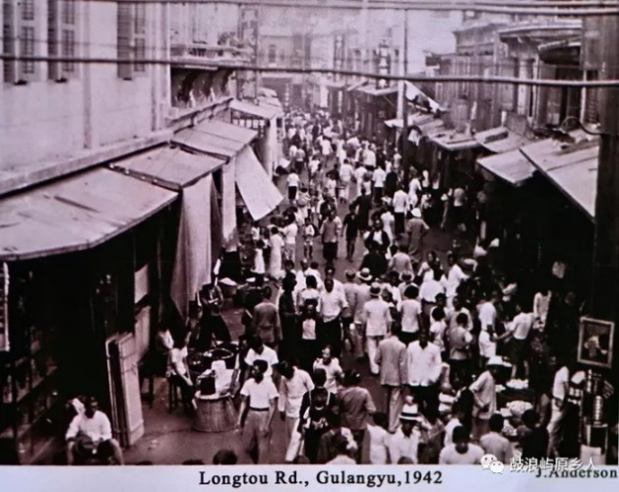
1942年，鼓浪屿已经被日本侵略者占据，从这张从高处俯拍的龙头路商业街老照片来看，街上两旁都是店铺，街旁还有摆摊的小贩，路上行人熙熙攘攘。
改革开放之前，鼓浪屿的商店不多，龙头路作为商业的集中区域，早年有风行照相馆、西施理发店、鼓浪屿粮店、鼓浪屿邮局、新华书店、广丰饭店、广州饭店、南永百货商店、食杂店、黄奕住的中南银行鼓浪屿办事处、明山甜汤店、杂货店、茶桌仔、讲古场、棺材铺。改革开放以后，在龙头街心公园旁开了一家“羊城饭店”。【】
根据龙头路151号一层的店主回忆，龙头路小吃街在旅游业出现之前，存在着部分食杂铺以及粮油铺以服务居民。而原列宾美术馆之前是一家较大的餐饮店。
根据多方的历史信息的查证，可以看出自1942年其龙头路便已经成为商业集中的区域。但是，其在旅游发展之前，其所存在的商业业态多是为居民服务的行业。
1.2龙头路149、151号建筑历史沿革
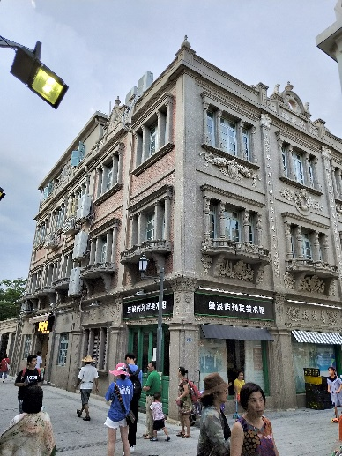
龙头路149、151总占地面积约为261㎡。
龙头路149一层为139㎡，总面积418㎡。一层层高3.95m，二层层高3.6m，三层层高3.6m。
龙头路151一层为127.85㎡，公房总面积542.2㎡（私房无数据）。一层层高3.95m，二层层高4.05m，三层层高3.8m，四层加建层高3.2m。
两栋可用公房面积为960.2㎡。

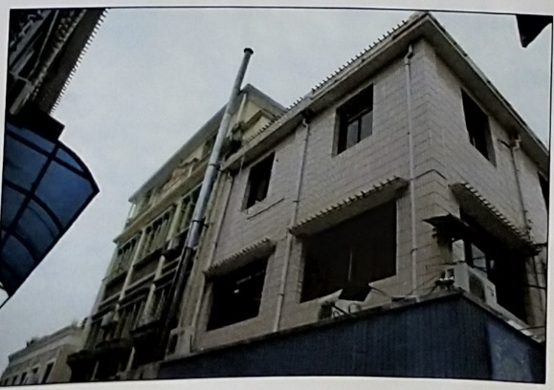
龙头路151号始建于民国，商住结合，是鼓浪屿上少有的巴洛克风格建筑。原建筑三层，第四层为加建，以闽南胭脂砖砌筑，再用水刷石，泥塑等加装饰，构成华丽墙面效果。龙头路149号为普通危房，后在修缮工程中为协调建筑风貌，仿照龙头路151号的形制与立面特点进行修缮。

2鼓浪屿商业业态现状
2.1鼓浪屿全岛商业分析
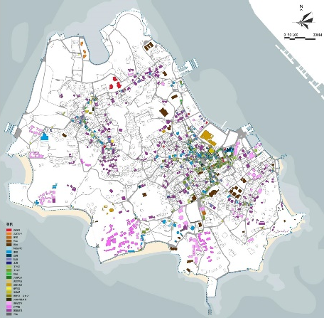
根据《2015-鼓浪屿建筑功能与业态更新规划导则》的内容显示：全岛店铺共有1091间，其中商务类10间、文化类37间、餐饮类342间、礼品类314间、娱乐康体类16间、社区类55间、住宿类303间、其他类14间。
全岛商业主要以餐饮类、礼品类、以及住宿类为主。全岛商业中总计有91%的商业服务于旅游业。整体社区配套商业较为薄弱，文化类及精品高端的业态较为匮乏。
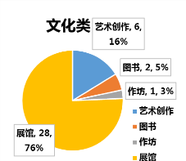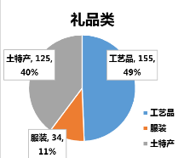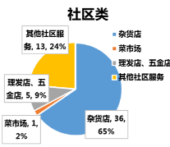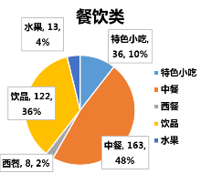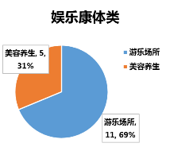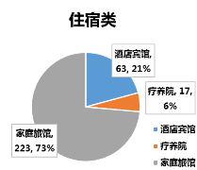其中文化类商业以展馆为主，占76%，其他文创类，如文化体验以及工艺品创作类型的中高端精品业态少。
社区类及娱乐康体类服务市民的商业仅有7%，配套设施不够全面。近几年社区类商业因旅游业的发展，受到餐饮业等旅游配套行业的冲击，有所衰减。
礼品类商业中以工艺品最多,占比49%，土特产其次,占比40%，工艺品多是以珍珠、贝壳以及其他各地都能够购买到的普通工艺品，鲜有能够体现鼓浪屿或厦门特色的工艺品类型。近几年，礼品类商业有所增加，如糖猫、第七铺、桂莲等，其整体店面氛围多为文艺及小清新风格，但这种所谓的文艺、小清新风格在其他各大景区或者商业区内都能看见，并不能展现鼓浪屿特色与文化，是属于业态品质较为高端，但文化不足的业态。
餐饮类以小吃及排档为主，特色小吃为数不多。饮品类多为果汁和咖啡，西餐多为速食店，缺乏中高端西餐厅满足精品消费消费者的需求。另外存在大量的外带食品店以及路边摊，容易造成垃圾污染环境。
住宿类，较为正规的住宿酒店仅占住宿类的21%，主要以家庭旅馆、民宿为主，服务品质良莠不齐，多数民宿不带有明显的鼓浪屿特色。
鼓浪屿整体商业业态以服务旅游业为主，社区商业类服务市民的业态较为不足，且旅游业相关的业态多是同类且低质的，缺少中高端及符合鼓浪屿文化内涵的文创类等精品消费类型的商业，无法满足追求精致旅游体验的消费人群。

2.2鼓浪屿历史风貌建筑的再利用
鼓浪屿存在大量风格多元、形制各异的历史风貌建筑，这些建筑最能够体现鼓浪屿文化与特色。而其商业化的再利用，在为其本身修缮及维护提供一定资金的同时，也能够将这些建筑带到世界各地来鼓浪屿参观的游客面前。

2.2.1文物类历史风貌建筑的再利用现状
鼓浪屿现有文物建筑分为国家级、省级以及市级文物保护单位三类，涉及历史风貌建筑共72处，其中国家级文物29处；省级文物42处，所占比重最大；另有市级文物1处。可见鼓浪屿整体文物评级较高，且以国保和省保为主。
文物建筑的再利用功能主要为博展、文教、旅馆和商业功能，其中博展类功能的再利用最多，占43%，详见附件1。

2.2.2公有风貌建筑的再利用现状
鼓浪屿历史风貌建筑按原建筑类型分为教堂宗庙、市政商业和住宅别墅三类，而在各类型风貌建筑使用过程中，其功能存在延续、置换以及空置的情况。在公有风貌建筑中，住宅别墅类建筑数量82%，基本延续其原有居住功能；市政商业类建筑占17%，基本改变其原有建筑用途。
其再利用功能以疗养院和商业为主，疗养院占比41%、商业占比32%。商业功能的再利用多是在原有居住功能的基础上进行，因此，存在商住结合的形式，且多为上住下商的形式，详见附件2。

2.2.3私有风貌建筑的再利用现状
在私有风貌建筑中，其建筑类型几乎均为住宅别墅类建筑，在数量上达217幢，占鼓浪屿历史风貌建筑总数的55%，也是目前利用方式最多，最为活跃的建筑类型。
私有房产的再利用功能以旅馆为主，占总利用功能的58%。且形成了独具鼓浪屿特色家庭旅馆，但在再利用方式上，却存在较大的不同，详见附件3。
文物建筑多在整体保护的基础上进行活化利用，再利用功能以博展、办公文教等非盈利性质的功能为主；公有风貌建筑以延续原有公租房功能为主，再利用功能分自用与出租两种，自用功能以疗养院为主，对外出租多作为商业功能；私有风貌建筑再利用功能以旅馆和商业为主；且商业性的经营行为中庭院经营和破墙经营较多。

3现状分析
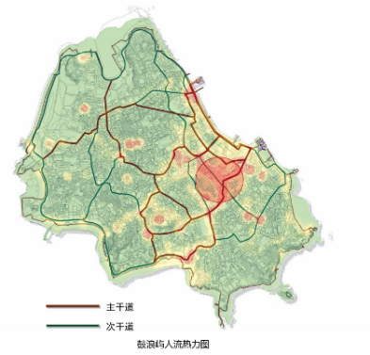
3.1龙头路149、151号区位分析
美术馆位于龙头路的十字路口，北临街心公园、南靠三角广场，具有引导周边主题的功能。
由于龙头路小吃街游客的大量聚集，但仅有街心公园几张石桌椅提供休息。而游客在休息时，往往是在食用一些小吃街购买的小吃，造成街心公园垃圾遍地。
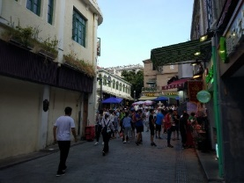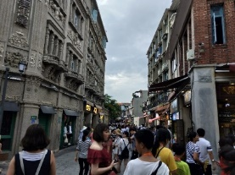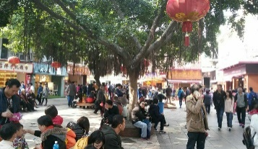龙头路街区内存在大量的历史风貌建筑，文化资源相对丰富。由于餐饮类、小吃类及礼品类产业毫无顾忌的发展，其装修、经营忽略了街区的整体历史风貌。使得历史风貌建筑本身的立面特色与文化内涵隐藏在其店面独特的装修之下。这类业态往往对历史风貌建筑本身的建筑特色与文化属性开发不大，整个片区商业气氛浓厚，文化氛围不足。

3.2龙头路149、151号周边业态分析
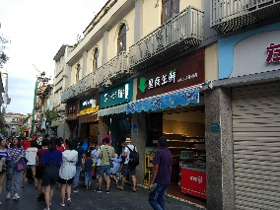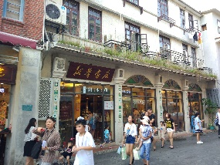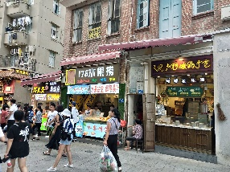龙头路路段为全岛商业集中区，在旅游经济的推动下，龙头路发展成为以小吃业及餐饮业为主，部分伴手礼以及海鲜干货参杂其中的商业街，其整体业态较为低端，同质化更显严重。另，随着游客对于小清新以及文艺属性的追求，龙头路发展出部分文创类业态。但其文创类型的产物在全国各大旅游景区或其他普通市场内都能够购得，并不能体现鼓浪屿或厦门地区的传统文化与手工艺。

微口网，鼓浪屿原乡人，龙头路的变迁和商家风雨，http://www.vccoo.com/v/h2uk5k?source=rss

